SKEMA Database MySQL

1. Customer 🡺 stores data customer

**Query:**

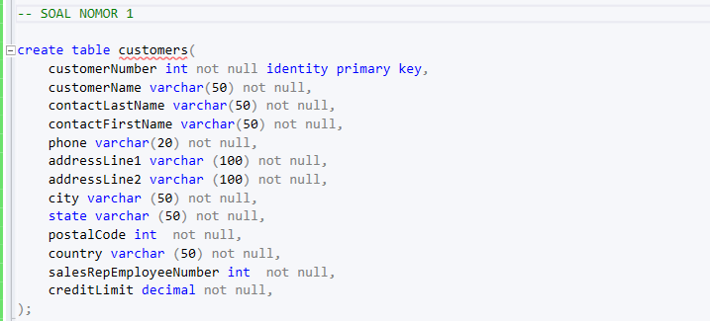

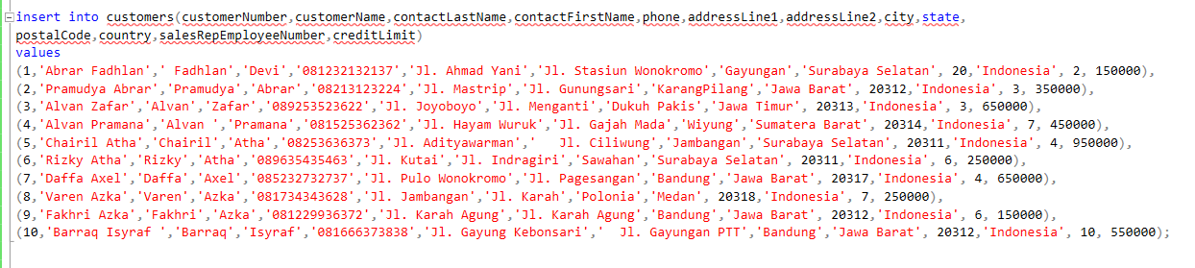Hasil :

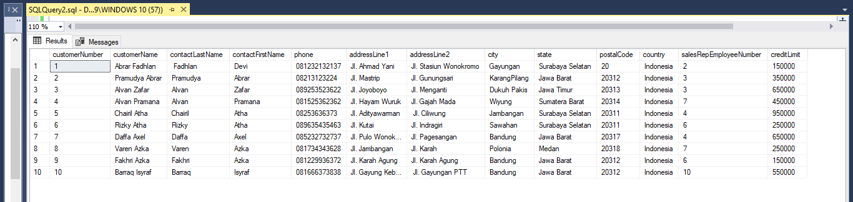

1. Products => stores daftar/list model product ( dalam hal ini bisa mobil/motor dll).

**Query :**

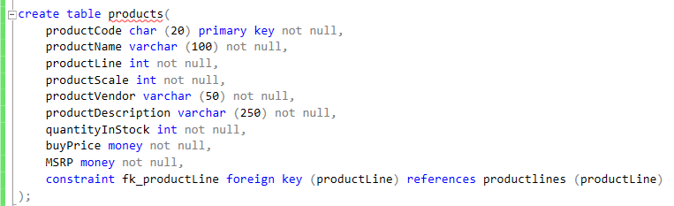

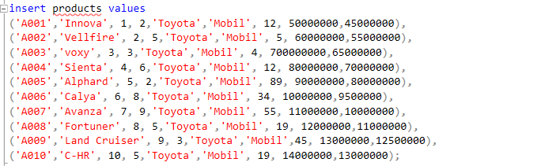

**Hasil :**

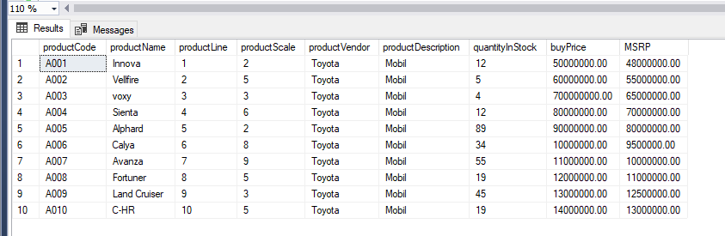

1. Productlines => stores daftar/list kategori Products

Query :

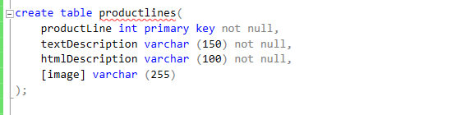

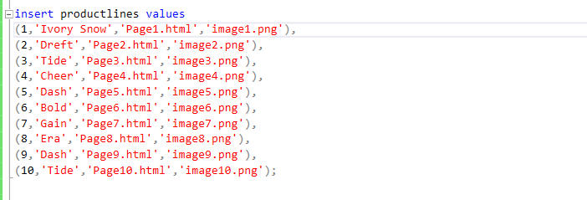

Hasil :

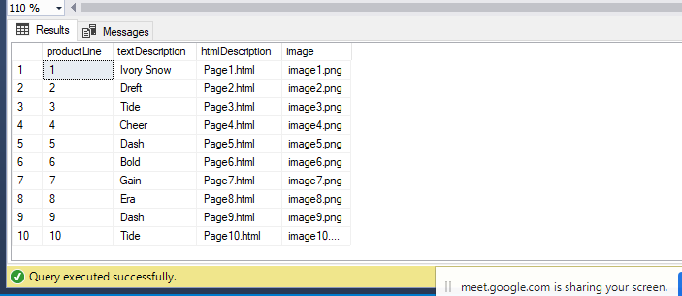

1. Orders => store Order Sales oleh Customs

Query:

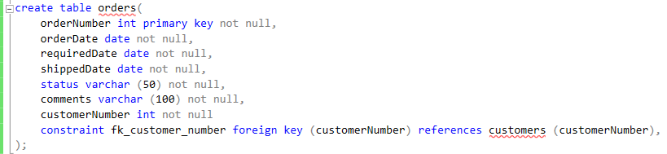

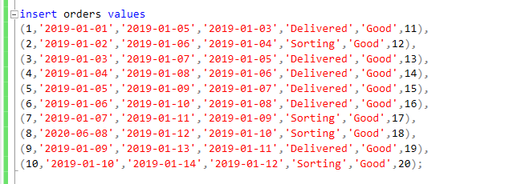

Hasil:

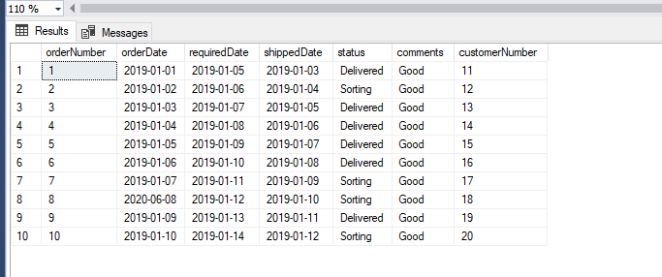

1. OrderDetails => store Item Order sales dalam setiap order sale

Query :

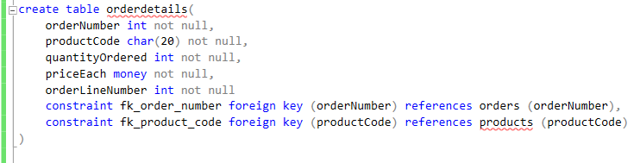

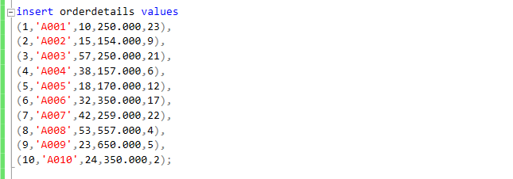

Hasil :

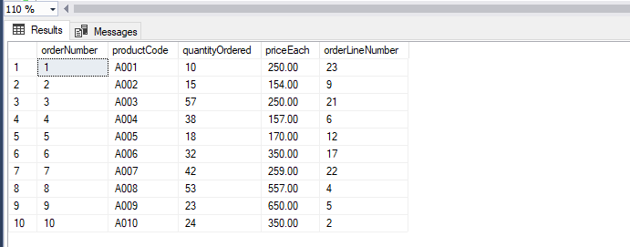

1. Payments => store Pembayaran oleh customer sesuai dengan akun pembayaran

Query :

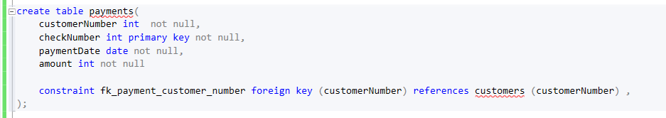

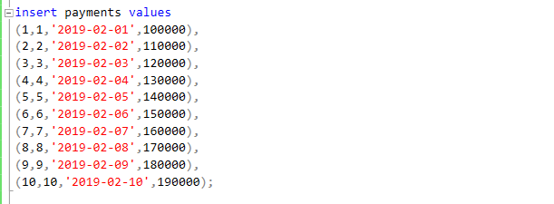

Hasil :

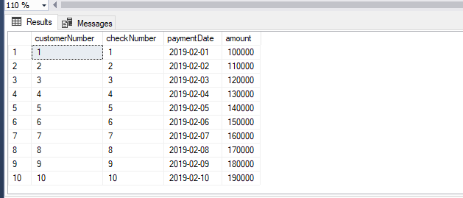

1. Employee => store informasi karyawan dalam sebuah organisasi struktur Query :

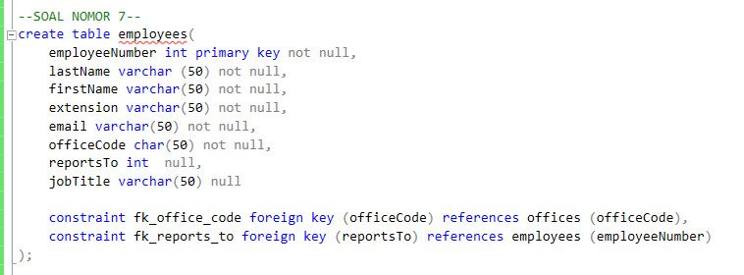

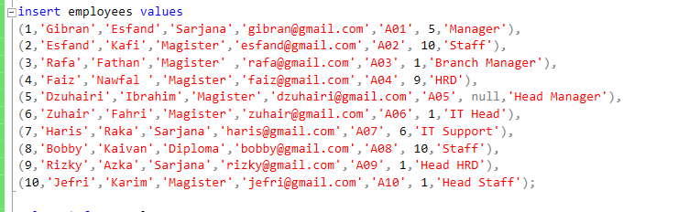

Hasil :

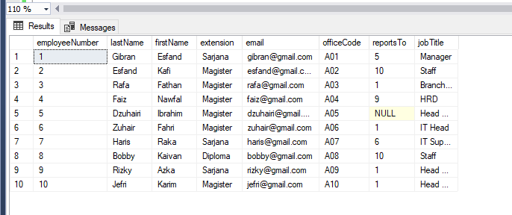

1. Offices => store data sales Office

Query :

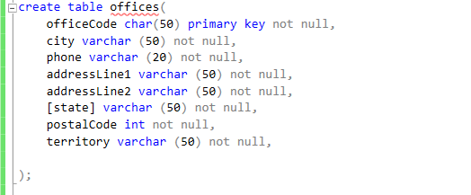

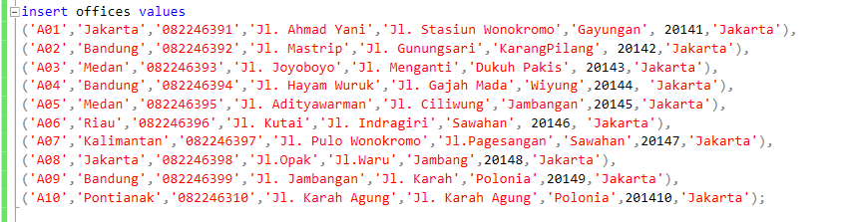

Hasil :

